Risikovurdering
1. Kan patienten samarbejde?
Forstyrret evne pga. afasi, neglect, demens, træthed?

2. Kan patienten selv komme til siddende på sengekant?

3. Kan patienten holde siddende balance?
Kan pt løfte det ene ben fri fra gulvet og fortsat holde balancen.
Hvis nej: pt kan med stor sandsynlighed ikke holde balancen i stående

4. Hvis patienten har parese i UE da tænk:
Kan pt i siddende stilling strække paretisk ben op til vandret?
Hvis nej: pt kan med stor sandsynlighed ikke tage vægt på paretisk ben.

5. Hvis patienten har sensibilitetsproblemer da tænk:
Hvis der ses helt ophævet/sensorisk inattension, så registrerer
pt ikke, hvor benet er placeret, og tager måske ikke vægt gennem benet = (nej)

→Nej til et eller flere punkter:
patienten forflyttes lavt eller liftes
I skal være 2 til forflytningen

→Ja til alle punkter:
Du kan klare forflytningen alene.

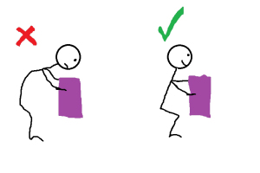

x Ret ryggen

x De 3 ”næser” i samme retning (næse + fødder)

x Ingen løft:
Kun skub/træk teknik

x Indstil sengen i god arbejdshøjde, sengeheste ned.

x Arbejd altid tæt mod din krop

